Практическая работа №3
Тема: Изучение основных способов обработки активации кнопки и подсчет количества нажатий.
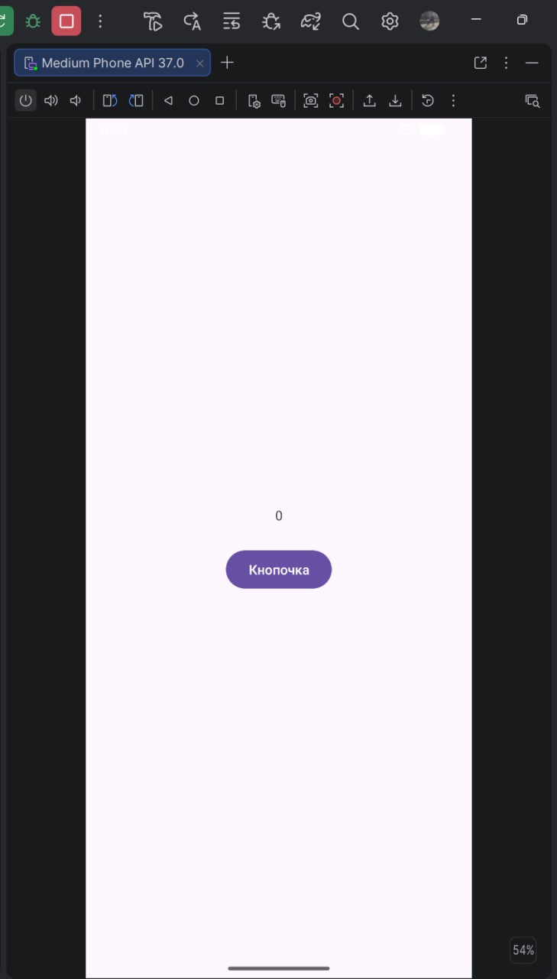
Рис. 3.1. Начальное состояние счетчика

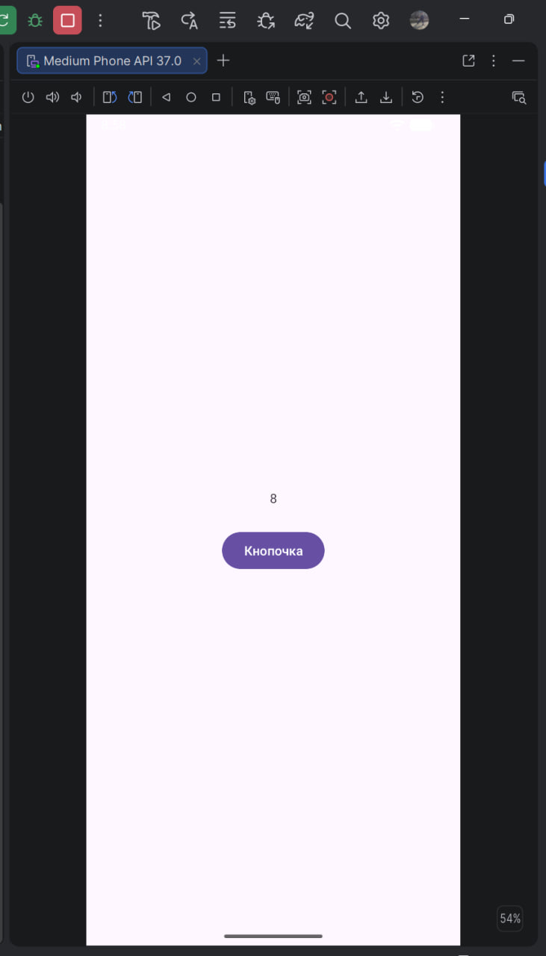
Рис. 3.2. Результат после нескольких нажатий на кнопку
Вывод: В результате практической работы изучены способы обработки событий и реализован счетчик количества нажатий на кнопку.

